常州市新北区新桥街道中心幼儿园——新龙小一班
2025.12.3



★第一篇章

来 园 篇
今日来园幼儿18人，13人请假。能够主动和老师打招呼、饶水杯袋的小朋友有钱屹珩、张景博、戴殊然、张辰浠、祝苻、夏锦熙、张婉宜、王泉琳、郭沐欣、葛欣玥、朱伊一、杨璟雯、付明栩、杨欣悦、樊幼汐、张溢苒、张砚浠、陈俊羲。
能够自主吃点心的小朋友有钱屹珩、张景博、戴殊然、张辰浠、祝苻、夏锦熙、张婉宜、王泉琳、郭沐欣、葛欣玥、朱伊一、杨璟雯、付明栩、杨欣悦、樊幼汐、张溢苒、张砚浠、陈俊羲。

★第二篇章

户 外 活 动 篇
冬日暖阳正好，宝贝们的户外时光来啦！晒着太阳撒欢、和小伙伴笑着互动，小脸蛋暖乎乎的全是开心～户外时光晒足阳光能帮宝贝补补“天然钙”，跑跳间锻炼了小身体的协调性，和同伴一起互动还悄悄学会了分享与配合！每一次户外都是宝贝长身体、学相处的快乐成长！
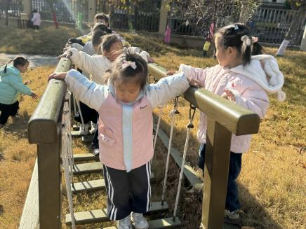 | 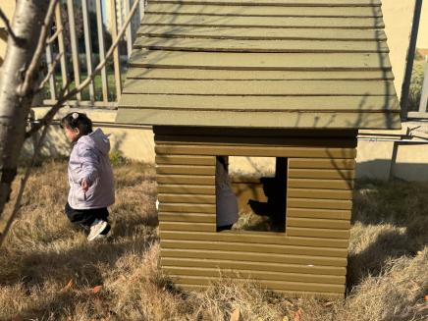 | 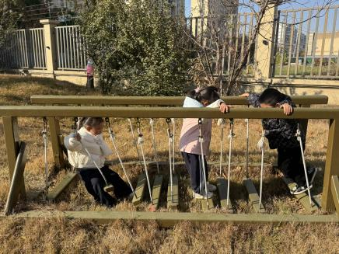
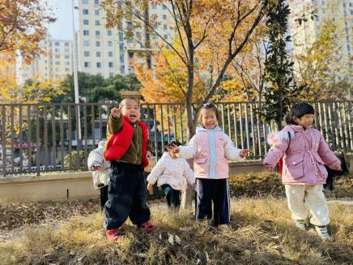 | 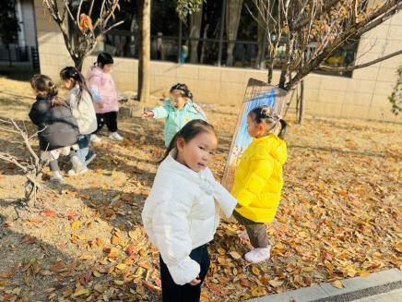 | 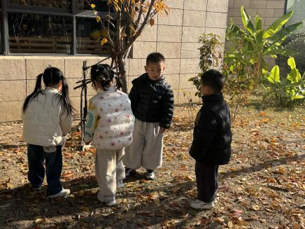

★第三篇章

集 体 活 动 篇
美术：笑脸娃
这是一次绘画活动。本次活动主要让幼儿观察人物的五官，在观察中画出微笑的娃娃脸的活动，在这个过程中主要培养幼儿的观察能力以及掌握人物脸的各个五官部位，能用较流畅的线条勾画出脸部特征，最后进行涂色。
我班幼儿已经画过圆形，但是对于脸部的构图还是第一次，可能有一定的难度。同时部分幼儿的圆形还是半封闭式，不能全封闭式的，他们对于脸部的五官也只是初步的理解。
钱屹珩、张景博、戴殊然、张辰浠、祝苻、夏锦熙、张婉宜、郭沐欣、葛欣玥、朱伊一、杨璟雯、付明栩、杨欣悦、樊幼汐、张溢苒、陈俊羲能用较流畅的线条勾画出脸部特征。
钱屹珩、张景博、戴殊然、张辰浠、祝苻、夏锦熙、张婉宜、郭沐欣、葛欣玥、朱伊一、杨璟雯、付明栩、杨欣悦、樊幼汐、张溢苒、陈俊羲喜欢绘画活动，能对脸部五官进行一定的构图。

★第四篇章

生 活 活 动 篇

1.午餐情况
今天的是意大利面、山药小排汤，钱屹珩、张景博、戴殊然、张辰浠、祝苻、夏锦熙、张婉宜、郭沐欣、葛欣玥、朱伊一、杨璟雯、付明栩、杨欣悦、樊幼汐、张溢苒、陈俊羲全部吃光，都是光盘小达人，非常棒！添面的宝贝有张辰浠、夏锦熙、杨璟雯、付明栩、杨欣悦、张溢苒、陈俊羲，胃口棒棒哦～
2.午睡情况
钱屹珩、张景博、戴殊然、张辰浠、祝苻、夏锦熙、张婉宜、郭沐欣、葛欣玥、朱伊一、杨璟雯、付明栩、杨欣悦、樊幼汐、张溢苒、陈俊羲能够在13:00前全部入睡，棒棒哒。

